ПРОТОКОЛ
заседания антитеррористической комиссии городского поселения Рощинский

муниципального района Волжский Самарской области
от 12 марта 2019 г. № 1
ПРЕДСЕДАТЕЛЬСТВОВАЛ
Глава городского поселения Рощинский Деникин С.В.
Секретарь:
В.Г.Калмыкова
Члены комиссии:
В.Н.Горбаченко
Н.П.Ощепкова

- Информацию Цыганова В.В. - главного специалиста отдела общественной безопасности и противодействия коррупции Администрации муниципального района Волжский Самарской области, принять к сведению.
- Информацию Лоскутова А.В. - заместителя начальника полиции Отдела МВД РФ по Волжскому району Самарской области, принять к сведению.
- в целях предупреждения возможного совершения террористического акта обеспечить ограничение доступа посторонних лиц в подвальные и чердачные помещения жилых домов и объектов жизнеобеспечения;
- предоставлять в Отдел МВД России по Волжскому району Самарской области (Фомин) сведения о лицах, сдающих в наем жилье иностранным гражданам;
- своевременно предоставлять в Отдел МВД России по Волжскому району Самарской области (Фомин) сведения по иностранным гражданам, которые находятся (или прибыли) на территории поселений муниципального района Волжский Самарской области, для проверки их на возможную причастность к экстремистско-террористической деятельности;
-активизировать информационно-пропагандистскую работу с населением, направленную на повышение бдительности граждан, и порядку действий при получении информации о возможном совершении теракта.
Срок: постоянно.
- Совместно с ЕДДС Администрации муниципального района Волжский
Самарской области (Носовский) обеспечить своевременный обмен информацией, содержащей сведения о возможной подготовке и выявленных угрозах совершения экстремистко-террористических акций, а также незамедлительное информирование Отдела МВД РФ по Волжскому району Самарской области (Фомин) о возникновении террористических угроз.
Срок: постоянно.
  - В целях актуализации Перечня объектов вероятных террористических устремлений на территории муниципального района Волжский Самарской области, направить в отдел общественной безопасности и противодействия коррупции Администрации муниципального района Волжский Самарской области (Муханчалов) информацию о соответствующих объектах (любой формы собственности), расположенных на территории городских и сельских поселений (в соответствии с установленной формой).
Срок: до 29 марта 2019 года.
  - 4. Провести с руководителями объектов мест массового пребывания людей разъяснительную работу о необходимости разработки и актуализации паспортов безопасности мест массового пребывания людей в соответствии с Постановлениями Правительства РФ об антитеррористической защищённости объектов (территорий) и форм паспортов безопасности объектов (территорий)».
Срок: 1 полугодие 2019 года.
- Организовать размещение информационно-пропагандистских материалов по мерам антитеррористической безопасности и антитеррористической защищенности в СМИ, на стендах в поселковых администрациях, на объектах образования, культуры, здравоохранения, предприятиях и учреждениях муниципального района Волжский Самарской области.
Срок: в течение 2019 года.
5.Информацию Муханчалова С.Б. - начальника отдела общественной безопасности и противодействия коррупции Администрации муниципального района Волжский Самарской области, принять к сведению.
6. В целях осуществления мониторинга политических, социальноэкономических и иных процессов, оказывающих влияние на ситуацию в сфере противодействия терроризму, предоставить соответствующую информацию в отдел общественной безопасности и противодействия коррупции Администрации муниципального района Волжский Самарской области (Муханчалов).
Срок: по итогам полугодия до 01 июля 2019 года, по итогам года до 31 декабря 2019 года.

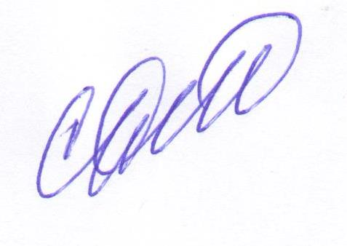
Глава
городского поселения Рощинский Деникин С.В.

